МУНИЦИПАЛЬНОЕ ОБЩЕОБРАЗОВАТЕЛЬНОЕ УЧРЕЖДЕНИЕ СРЕДНЯЯ ОБЩЕОБРАЗОВАТЕЛЬНАЯ ШКОЛА № 1
СЕЛЬСКОГО ПОСЕЛЕНИЯ «СЕЛО ТРОИЦКОЕ»
НАНАЙСКОГО МУНИЦИПАЛЬНОГО РАЙОНА
ХАБАРОВСКОГО КРАЯ

ИНФОРМАЦИЯ
о проведении зимних каникул и декады спорта и здоровья

На зимние каникулы в школе были организованы 6 лагерей с дневным пребыванием детей: Хореография, Мастерская Деда Мороза, Вольная борьба, ОФП с элементами гимнастики, Спортивный отряд; Фитнес. Посетили организованные лагеря 97 учащихся. Ребята занимались спортом, творчеством, учились выдержке, взаимопомощи.
Кроме лагерей с дневным пребыванием в школе работали профильные отряды: Малая академия (5 кл.) – Мох С.А., Безопасная дорога – Белкина С.В., Рузанова Н.А., Любители математики – Бондаренко В.А., За страницами учебника математики – Орешко О.И., Я – дальневосточник – Оненко И.Н., Занимательный русский – Степанова М.А., Юный математик – Павлова Г.Н., Мир мультимедиа – Маслеев А.В., Знатоки русской словесности – Шворак Н.Ю., Юный математик – Пономаренко Ф.Г., Занимательный русский – Степанова М.А., Изучаем английский язык – Бельды Я.К., Эколята – Тимофеева В.С., Инфознайка – Мунина Н.А., Волонтёр – Мисевич И.В., Занимательный английский – Воропаева С.В., Прикладная химия – Олийник Н.В. Одним ученикам необходимо было немного подтянуть некоторые предметы, другим «окунуться с головой» в интересующую его науку. Старшеклассники, конечно же, предпочли, не теряя времени, продолжить подготовку к предстоящим государственным экзаменам.
Учителя начальной школы обеспечили работу кружков внеурочной деятельности.
Всего отдохнули на каникулах 364 человека. 286 учащихся приняли участие в декаде спорта и здоровья.

С 01.01 по 10.01.2017 года в школе прошла декада спорта и здоровья. Все мероприятия прошли согласно утвержденного плана. Новогодние эстафеты, спортивные соревнования по волейболу и снайперу, Мама, папа, я – спортивная семья, Зимние забавы, катание с горок, открытое занятие по вольной борьбе и многое другое прошло во время декады. Ребята получили большой заряд энергии, бодрости, замечательного настроения.
3 января ребята из 3-б и 4-а классов вместе со своими классными руководителями посетили «Литературную гостиную», организованную в 10 кабинете школы. В нарядно украшенном классе ребят ожидало вкусное угощение и весёлая конкурсная программа. Под ёлочкой ребята нашли послание от Деда Мороза с новогодним поздравлением и заданиями. Ребята посмотрели интересную сказку, ответили на вопросы литературной викторины и поиграли в подвижные игры. Было весело!

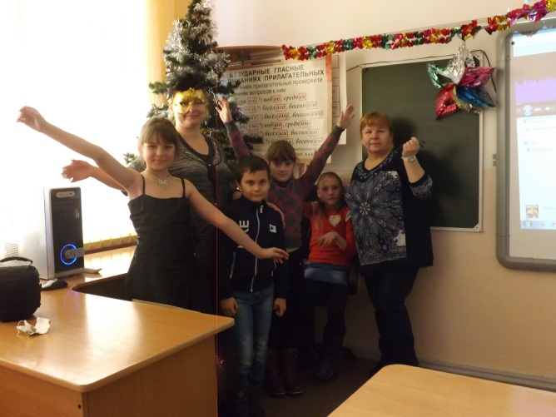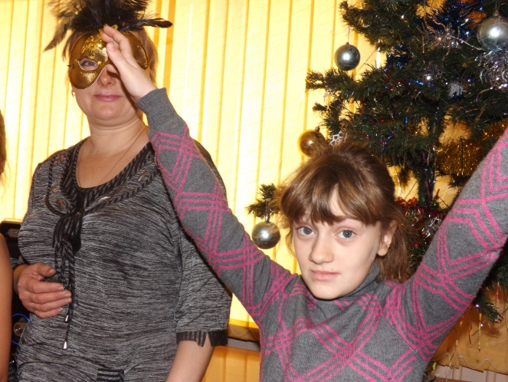

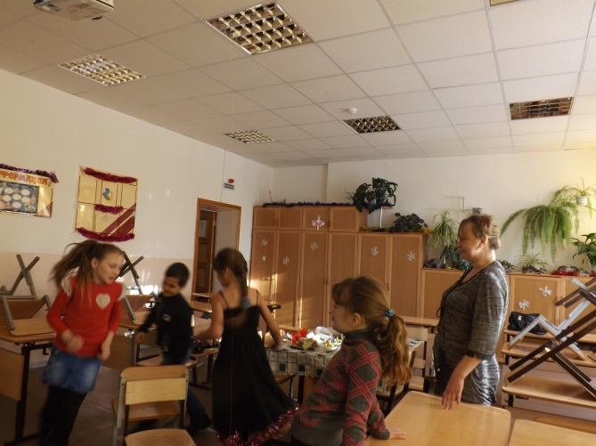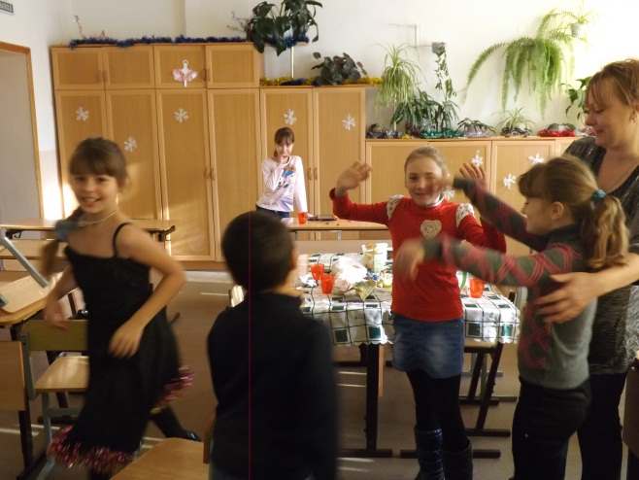
Для привлечения детей и их родителей к занятиям физической культурой в 1 классе 4 января 2017 года прошел замечательный праздник «Мама, папа, я – спортивная семья». Целью этого мероприятия было доставить детям и их родителям удовольствие от совместных занятий физкультурой, способствовать развитию положительных эмоций, чувства взаимопомощи, пропагандировать значение физической культуры, как средство от любых болезней и достижения физической красоты, силы, выносливости, как интересной игры для детей и их родителей.
В спортивных эстафетах участвовало 4 семейные команды. Командам необходимо было проявить свою ловкость, сноровку и дружную работу в разных спортивных конкурсах: «Цепочка», «Пингвины», «Эстафета с мечом», «Баба Яга» и др.
И независимо от того, как распределились места, все участники соревнований получили массу положительных эмоций и приятных впечатлений. Праздник удался на славу. Все участники были награждены грамотами.
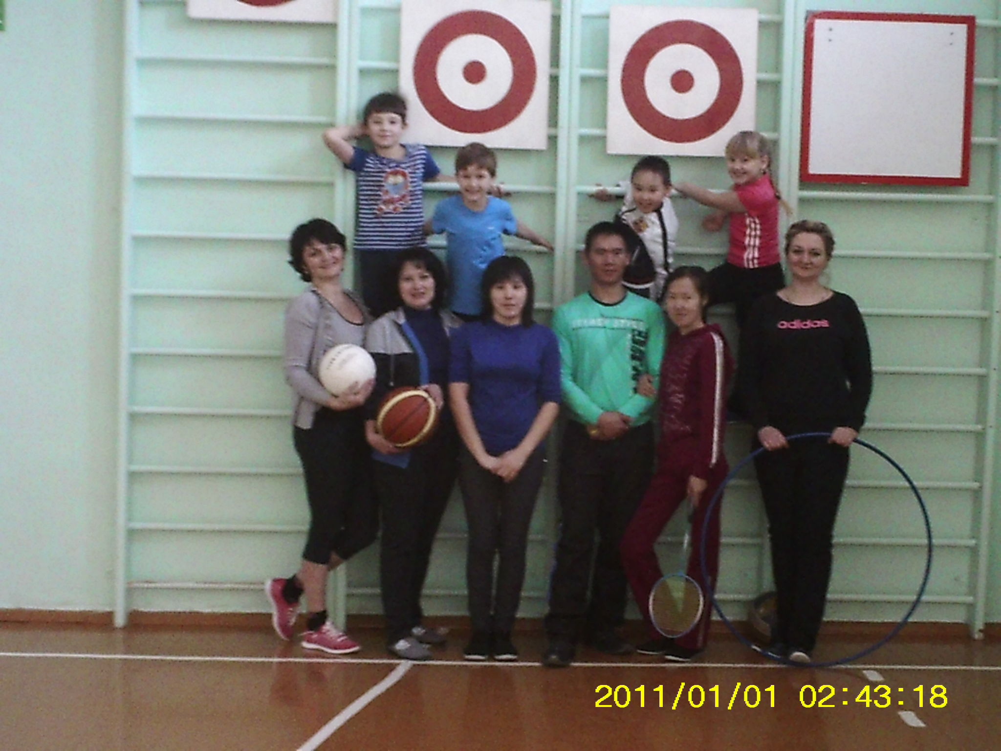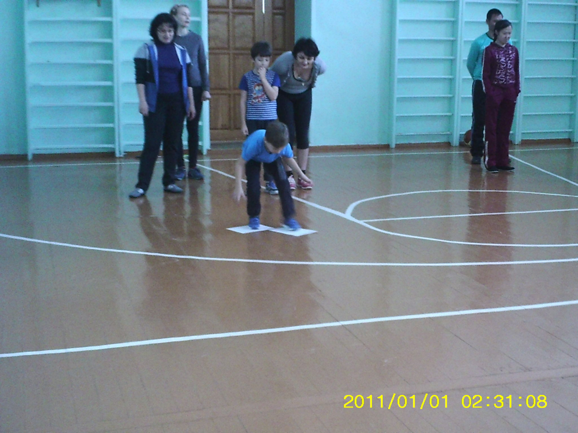
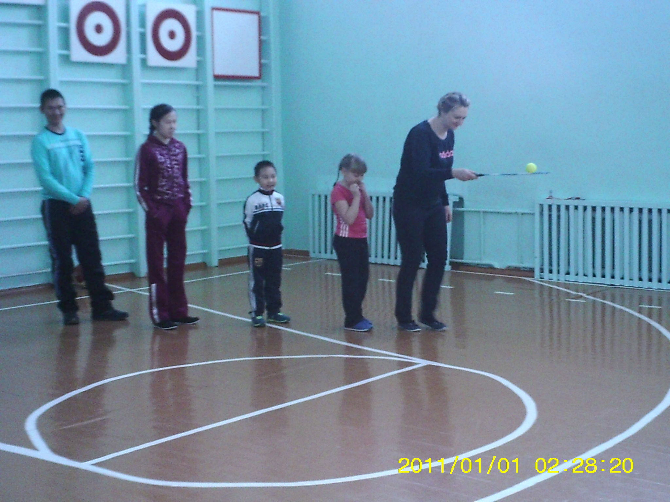

На открытом занятии по вольной борьбе изучали технику различных бросков, различных видов подсечек, зацепов, переводов рывком и нырком, комбинаций переводов со стойки в партер. Изучали видео материал по технике ведущих борцов вольного стиля СССР, Общая Физическая Подготовка. А на заключительном этапе провели зачет на выполнение нескольких приемов и были выявлены недочеты по технике бросков. А в целом ученики показали себя с очень хорошей стороны.
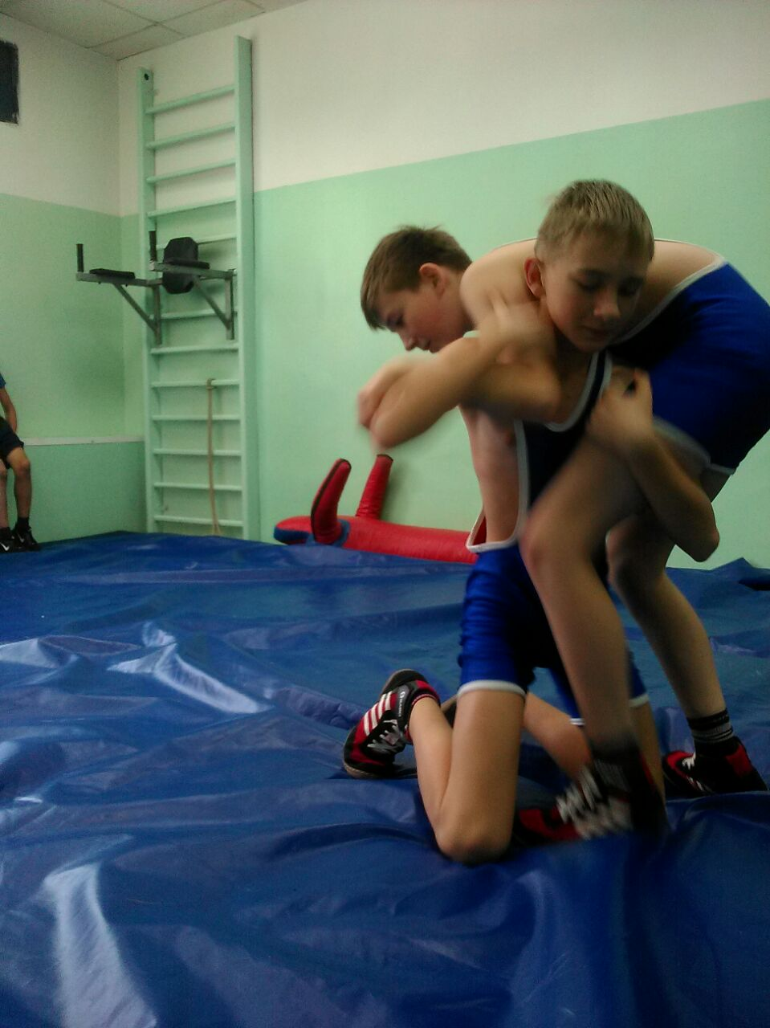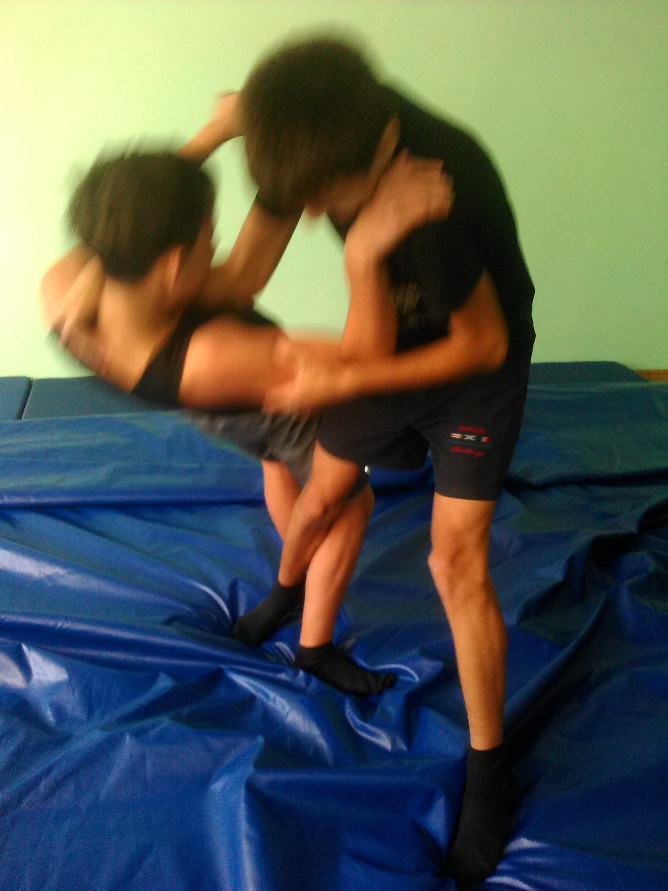

На занятиях спортивной гимнастики и ОФП девочки 5, 7 И 8 классов выполняли упражнения на растяжку и гибкость, стойки на руках, перевороты, выполняли различные акробатические поддержки и многое другое. Было интересно и весело.

